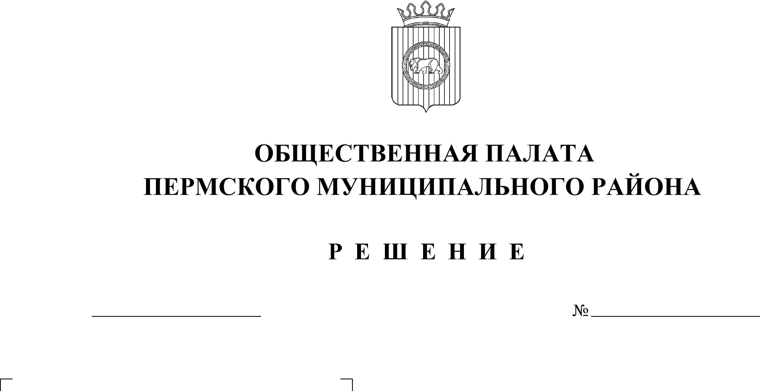

29
20.08.2021

О досрочном прекращении
полномочий члена Общественной
палаты Пермского муниципального
района третьего созыва

В соответствии с пунктами 9, 10 раздела 4 Положения об Общественной палате Пермского муниципального района, утвержденного решением Земского Собрания Пермского муниципального района от 29.01.2015 № 39
Общественная палата РЕШАЕТ:
1. Прекратить полномочия члена Общественной палаты Пермского муниципального района третьего созыва, председателя Общественной палаты Пермского муниципального района третьего созыва Мартыновой Екатерины Васильевны досрочно в связи подачи им письменного заявления Общественной палаты о выходе из состава Общественной палаты с 30.06.2021 года.
2. Возложить полномочия председателя Общественной палаты Пермского муниципального района третьего созыва на Гагарина Виктора Георгиевича.
3. Настоящее решение вступает в силу со дня его подписания.

Председательствующий
на заседании Общественной палаты В. Г. Гагарин

